Naisjaos kokkailee!

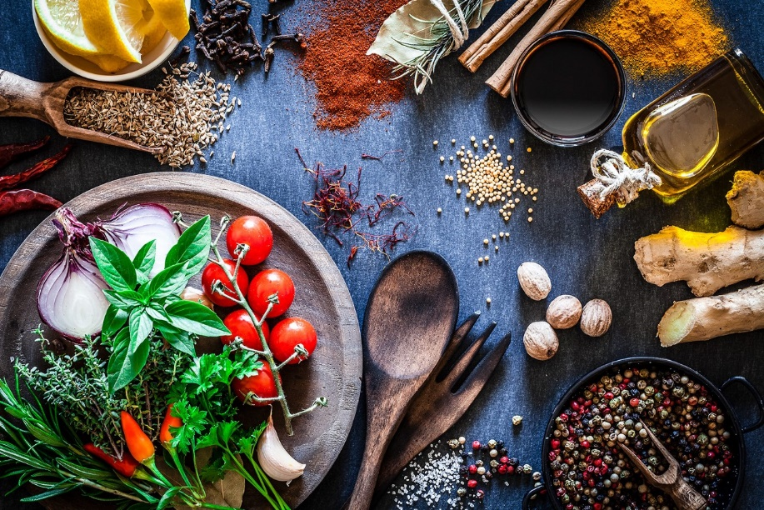

Ammattiosasto 127 naisjaos järjestää jäsenilleen kokkailukurssin yhteistyössä Marttojen kanssa.
Perjantaina 12.4. klo 17 alkaen. Kurssin kesto noin 3 tuntia. Kokkailemme Marttojen opetuskeittiössä, osoite Valtakatu 7C Pori.
Omavastuu 10 €.
Kurssin aiheena pikkupurtavaa illanistujaisiin ja juhliin. Tehdään yhdessä mm. erilaisia salaatteja, piirakoita, pasteijoita, suolaisia pikkusyötäviä, makeita leivonnaisia. Ja lopuksi tietysti syömme yhdessä kokkailun tuotokset.

Ilmoittautumiset viimeistään 7.4.
Maksu 11.4. mennessä (10 €).
Maksu: Harjavallan Metallityöväen Ao127
FI08 5037 0520 0207 99
Viitenumero: 7867
Ilmoittautumiset ja lisätietoa sähköpostilla laura.aaltonen@boliden.com

